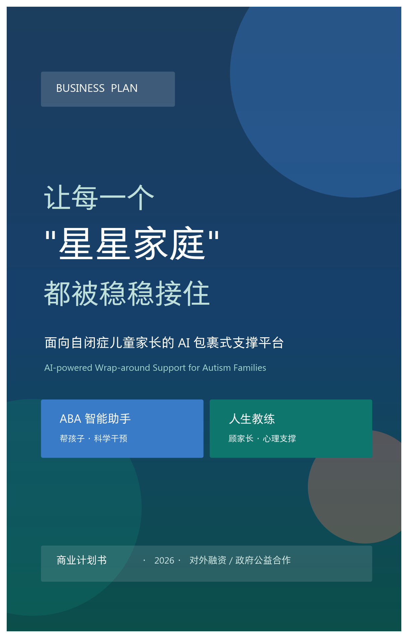

执行摘要
EXECUTIVE SUMMARY
中国有超过 1300 万孤独症（自闭症）患者，其中 0–14 岁儿童 200–300 万，并以每年约 20 万的速度增长。围绕这些孩子，已经形成了千亿级的康复市场——但几乎所有的产品和机构，都只服务「孩子的康复」。在孩子被干预的同时，承担一切的家长，长期处于经济重压、照护耗竭、心理危机、婚姻与社交困境之中，却几乎无人接住。
我们做的，是一套面向自闭症儿童家长的 AI「包裹式」支撑平台。它由两条线组成：「帮孩子」的 ABA 智能助手（科学干预、训练记录、数据看板），与「顾家长」的人生教练（基于 ACT 接纳承诺疗法的情绪支持、成长路径与24 小时 AI 陪伴）。两者同账号、数据互通——孩子的进步会反哺对家长的理解，家长状态的改善又会提升干预质量。
洞察 我们不是又一个「教孩子」的工具。我们是第一个把「整个家庭」作为服务对象、用 AI 规模化托住家长的平台。
三个为什么
• 为什么是这件事—— 刚需且未被满足：孩子的康复有人做，家长的崩溃没人管，而家长才是干预能否持续的决定因素。
• 为什么是现在—— 政策（七部门 2024–2028 关爱行动明确「家庭暖心」「政府购买心理疏导/喘息服务」）+ AI（大模型让一对一心理陪伴的边际成本趋近于零）双重拐点。
• 为什么是我们—— 已有可运行的双 App 产品（ABA 主应用 + 人生教练），具备 ACT 引擎、安全层与 SSO 打通，可立即试点。
1300万+  孤独症患者 | 1800亿  年康复市场 | 20万/年  新增患者 | 0  系统服务家长的对手

一 | 行业背景：被忽视的「整个家庭」

■ 1.1 一个庞大且持续增长的群体
据中国残联 2023 年普查数据，我国孤独症患者已超 1300 万人，并以每年近 20 万人的速度增长，发病率已居各类精神残疾首位；国家卫健委数据显示儿童患病率约 1/143（约 0.7%），0–14 岁儿童患者达 200–300 万。这意味着背后是数百万个被深刻改变的家庭。
维度 | 数据 | 来源
患者总数 | 超过 1300 万人 | 中国残联 2023 普查报告
儿童患者 | 0–14 岁约 200–300 万人 | 行业康复报告
新增速度 | 约 20 万人 / 年 | 中国残联
儿童患病率 | 约 1/143（≈0.7%） | 国家卫健委 2022
性别比例 | 男:女 约 4:1 | 多来源一致

■ 1.2 真正的痛点：一个孩子，冲击整个家庭系统
自闭症不是一个孩子的病，而是一个家庭长期、全面的压力源。在以孩子为中心的干预之外，家长承受着层层叠加的冲击——而这些，几乎从未被任何产品系统性地回应。
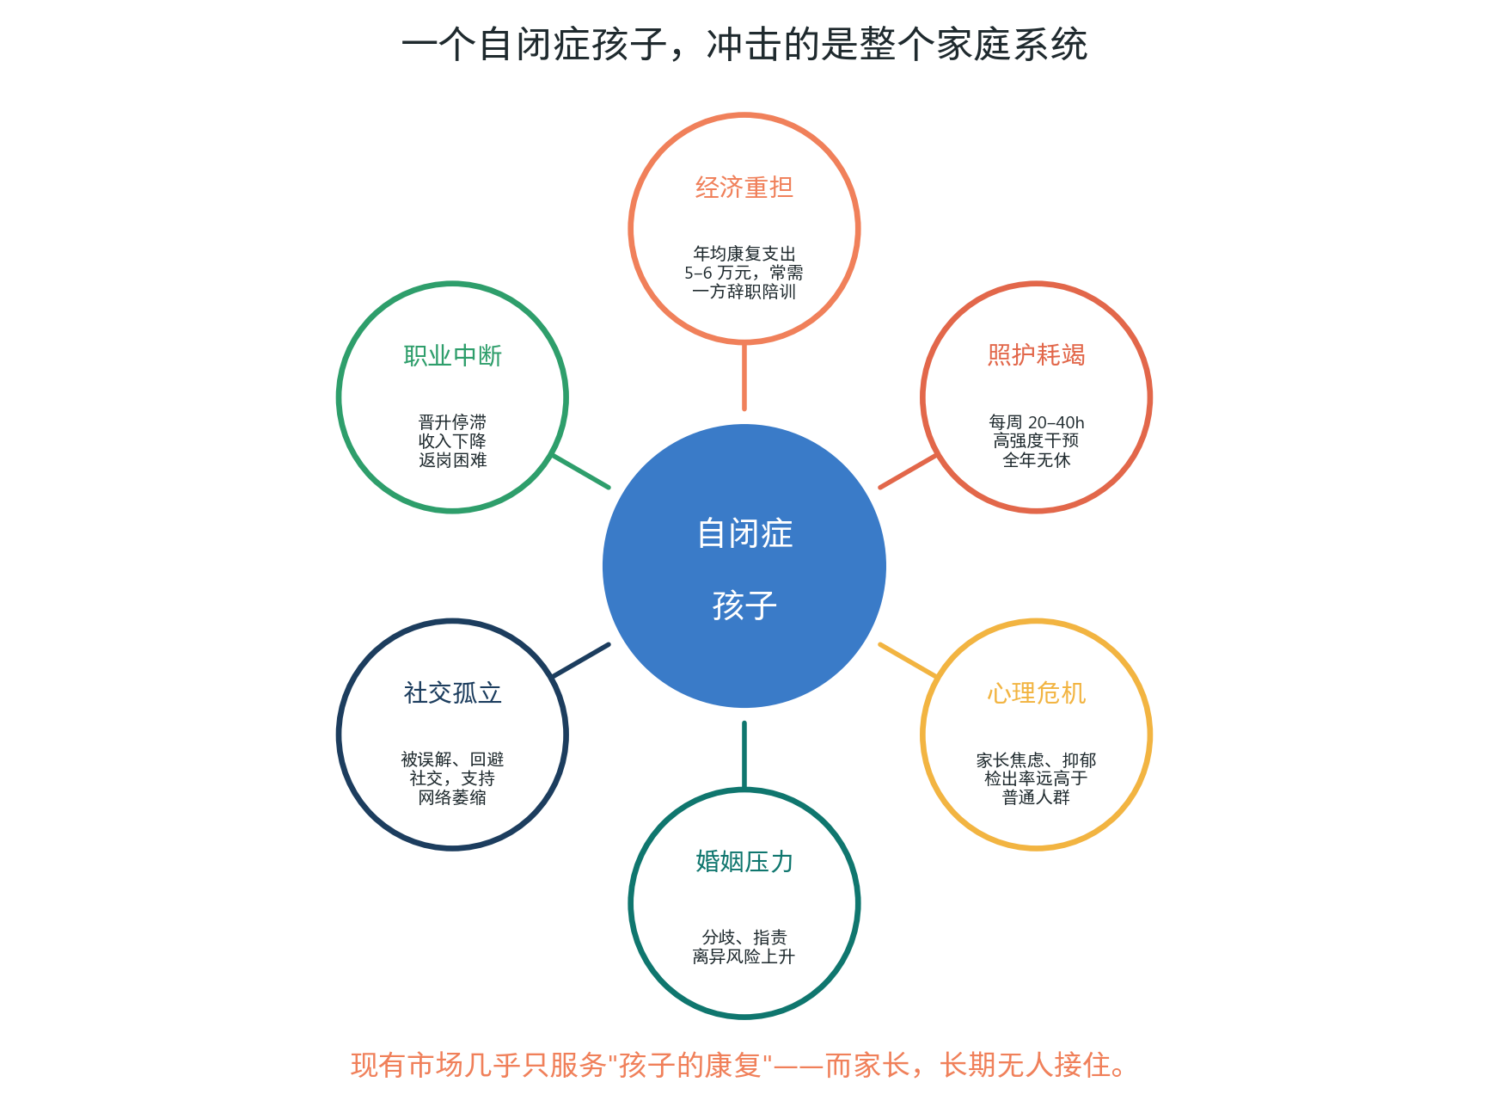
图 1 一个自闭症孩子对家庭系统的多维冲击
冲击维度 | 家庭实际处境
经济重担 | 家庭年均康复支出常达 5–6 万元，且往往需要父母一方辞职全程陪训，收入与支出双向恶化。
照护耗竭 | 有效干预理想标准为每周 20–40 小时，照护几乎全年无休，身心长期透支。
心理危机 | 家长焦虑、抑郁等心理问题检出率显著高于普通人群，却长期缺乏专业、可负担的支持。
婚姻压力 | 对干预方式、责任分担的分歧，使家庭冲突与离异风险明显上升。
社交孤立 | 因孩子的特殊行为被误解、回避社交，原有支持网络逐步萎缩。
职业中断 | 陪训导致晋升停滞、收入下降，重返职场困难。

提示 家长是干预的「第一执行者」——家长一旦垮掉，再科学的训练方案也无法落地。支撑家长，本质上就是在保护孩子的康复成效。这是我们立项的核心逻辑。
■ 1.3 供给侧的结构性缺口
即使只看「孩子」这一侧，供给也远未满足需求；面向「家长」的供给则几乎是空白。
缺口 | 现状 | 含义
康复师缺口 | 在册康复师约 2.3 万人，按 1:10 服务比缺口约 30 万人 | 线下产能无法覆盖需求
干预时长不足 | 超 70% 的 0–6 岁患儿每周机构干预 < 12 小时（理想 20–40h） | 家庭场景必须补位
优质资源稀缺 | 仅约 30% 医生认为本地有满足需求的优质康复资源 | 资源分布极不均衡
家长支持 | 几乎没有面向家长心理与能力的系统化产品 | 蓝海，且是我们的主战场

二 | 市场分析

■ 2.1 市场规模
按家庭年均康复花费约 6 万元测算，0–6 岁小龄康复市场约 600 亿元/年，0–18 岁孤独症康复市场约 1800 亿元/年；若叠加注意力障碍、言语障碍，0–18 岁三项发展障碍康复市场规模达约 9600 亿元/年（北大医疗脑健康《2020 年度儿童发展障碍康复报告》）。
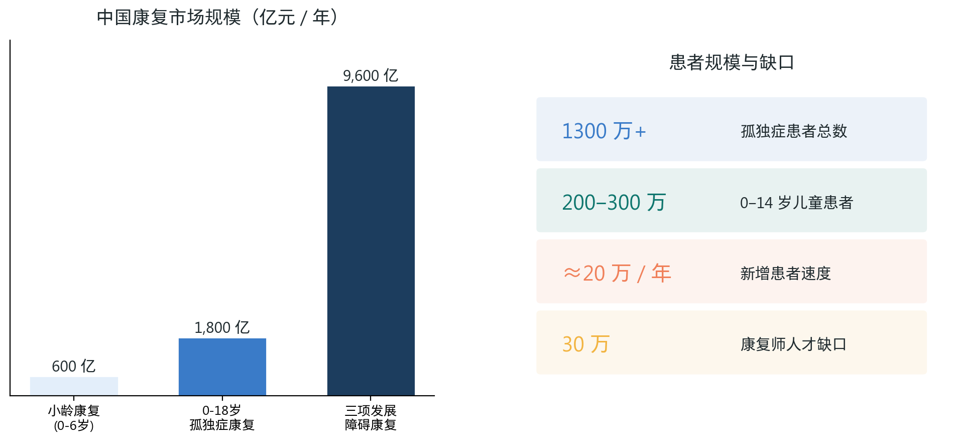
图 2 中国康复市场规模与患者 / 人才缺口
■ 2.2 市场空间测算（TAM / SAM / SOM）
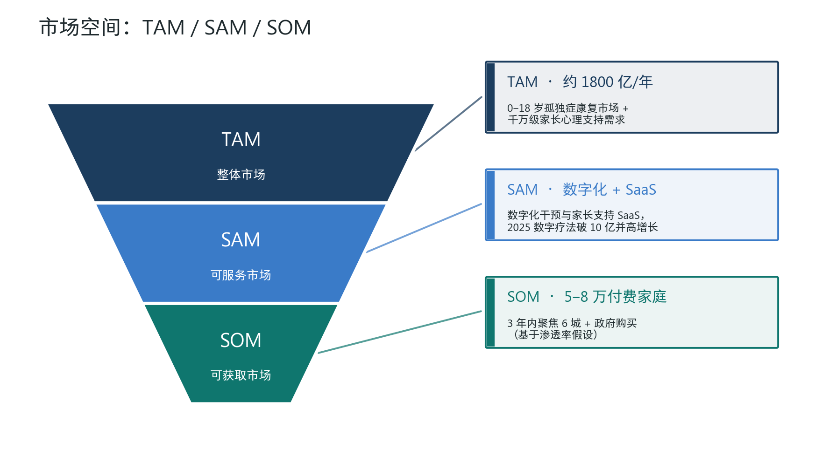
图 3 市场空间分层（SOM 数字为基于假设的目标）
洞察 下文涉及的付费家庭数、客单价、营收等均为基于公开市场数据的合理假设，用于说明商业逻辑，最终以实际经营为准。
■ 2.3 政策红利：从「鼓励」到「购买」
2024 年 7 月，中国残联、教育部、民政部、国家卫健委、国家医保局、共青团中央、全国妇联七部门联合印发《孤独症儿童关爱促进行动实施方案（2024—2028 年）》。其中「孤独症儿童家庭暖心行动」与我们的定位高度契合：
• 拓展「家长送训补贴」等救助内容，确保「应救尽救」；
• 推进政府购买服务，为家庭提供心理疏导、托养照料、喘息、社区支持等；
• 编写家长知识手册、普遍开展家长康复知识培训；
• 落实 29 项医疗康复项目纳入基本医保支付范围。
提示 政策正把「支持家长」从倡导变为可付费的公共服务采购项。这为我们的 G 端（政府购买）收入提供了明确依据，也是政府/公益申报的政策抓手。
■ 2.4 竞争格局：所有人都在「教孩子」
代表机构 | 模式 | 融资 / 规模 | 服务对象
大米和小米 | 线下连锁 + RICE 干预体系 | 融资 1.4 亿+，30+ 中心 | 孩子
东方启音 | 语言康复切入连锁 | 累计融资约 2.8 亿美元 | 孩子
恩启 | 互联网 + 康复教育 | 数千万元级融资 | 孩子 / 康复师
ALSOLIFE | 数字化评估干预 + AI | AI 认知机器人，成本降至数元/节 | 孩子
五彩鹿 | 线下连锁 | 14+ 分支，未融资 | 孩子
本项目 | AI 包裹式家庭支撑（双 App） | — | 孩子 + 家长（家庭）

洞察 结论：头部玩家几乎全部聚焦「孩子的康复」，且以重资产线下连锁为主。我们以「家长」为差异化切入、以 AI 实现轻资产规模化，与现有机构是互补而非正面竞争——它们的客户正是我们的客户。

三 | 产品与解决方案

■ 3.1 包裹式家庭支撑模型
我们用一个平台、两条线，把整个家庭稳稳「包裹」起来：「帮孩子」和「顾家长」并行，通过同账号、数据互通形成正向循环。
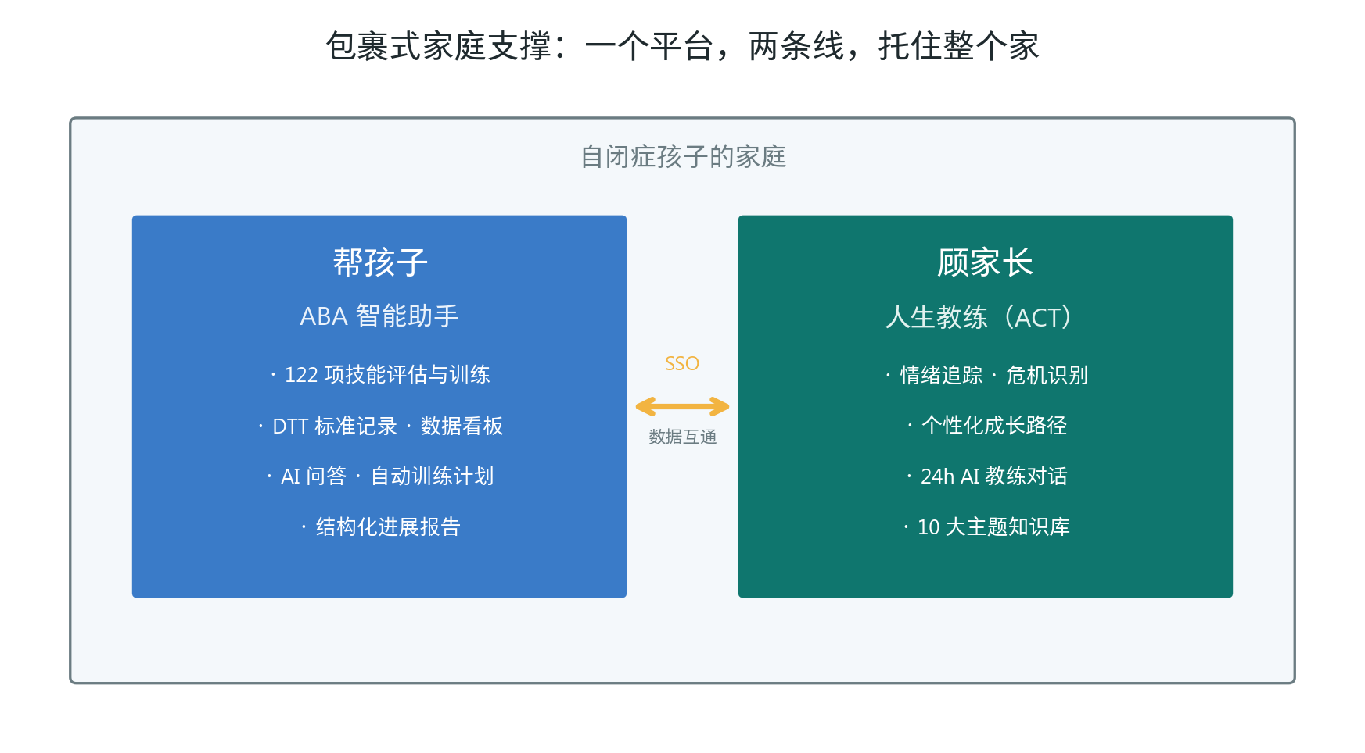
图 4 包裹式家庭支撑：帮孩子 + 顾家长
■ 3.2 ABA 智能助手（帮孩子）
面向孩子的科学干预核心工具，把专业 ABA 流程「翻译」成家长在家就能执行的标准动作。
• 122 项技能的入门评估与训练任务自动推荐；
• DTT 离散试次标准记录（独立/语言/示范/辅助/错误四级辅助）；
• AI 专业问答、自动训练计划、数据看板与结构化进展报告；
• 图片卡片等视觉教具，降低家庭执行门槛。
■ 3.3 人生教练（顾家长）
面向家长本人的心理支撑系统，基于 ACT（接纳与承诺疗法）与正念心理学，是我们最大的差异化所在。
• 24 小时 AI 教练对话，随时倾诉、即时回应；
• 情绪追踪与心理状态识别，带安全层对危机信号进行兜底引导；
• 围绕焦虑/自责/疲惫/社交/亲子等议题的个性化成长路径（ACT 六阶段）；
• 覆盖 10 大主题的结构化知识库与正念练习。
■ 3.4 技术与壁垒
层面 | 我们的能力 / 壁垒
产品壁垒 | 国内少见的「孩子 + 家长」双轮一体化，已有可运行产品与数据闭环
数据壁垒 | 孩子干预数据 × 家长情绪数据的家庭级长周期数据，越用越准、难以复制
算法壁垒 | ACT 引擎 + 安全层 + 个性化议题检测，将专业心理方法工程化
成本结构 | AI 驱动的轻资产模式，单家庭边际服务成本极低，可规模化下沉
合规安全 | 数据本地化存储、危机识别与转介机制，契合公共服务采购要求

四 | 商业模式

■ 4.1 三条收入线（C / B / G）
收入线 | 客户 | 形态 | 说明
C 端订阅 | 自闭症儿童家庭 | 会员订阅 / 增值功能 | 家长直接付费，月/年费，含教练对话与高级报告
B 端合作 | 康复机构 / 医院 | SaaS 授权 + 分成 | 机构把平台作为家庭作业与家长支持的延伸，按席位/家庭付费
G 端购买 | 残联 / 政府 / 公益 | 政府购买服务 / 项目 | 承接家长心理疏导、喘息、培训等公共服务采购

洞察 三线协同：C 端验证需求与口碑，B 端借机构现有家庭快速放量，G 端用政策资金降低家庭付费门槛、扩大可及性。
■ 4.2 定价假设
产品 | 定价（假设） | 对标 / 依据
家庭基础版 | 免费 | 获客入口，开放基础评估与记录
家庭会员版 | 约 49–99 元/月 或 599–999 元/年 | 远低于线下单次干预数百元的成本
机构 SaaS | 约 200–500 元/家庭/年 | 按服务家庭数授权
政府项目 | 按项目打包 | 依地方康复救助/购买服务标准

■ 4.3 获客渠道
• B 端机构导流：与康复机构合作，把家长支持作为其服务的自然延伸；
• G 端政策渠道：通过残联定点机构、政府购买项目触达家庭；
• 内容与社群：家长最信任「过来人」，以专业内容 + 家长社区形成口碑裂变；
• 医院 / 诊断机构转介：在确诊这一高需求时点切入。

五 | 运营与落地路径

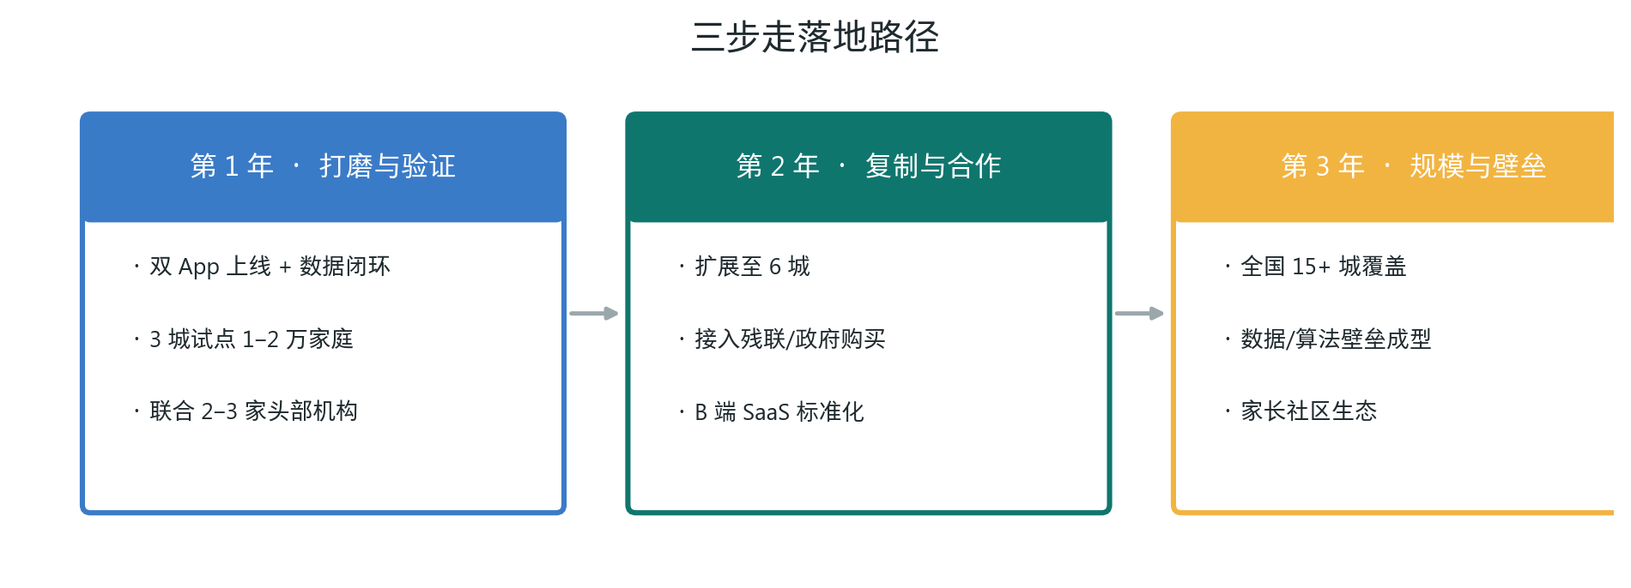
图 5 三步走落地路径
■ 5.1 分阶段目标
阶段 | 重点 | 关键目标（假设）
第 1 年 · 打磨验证 | 双 App 数据闭环、跑通单城模型 | 3 城试点，覆盖 1–2 万家庭，签约 2–3 家头部机构
第 2 年 · 复制合作 | 扩城 + 接入政府购买 + B 端标准化 | 扩展至 6 城，落地 1–2 个政府购买项目
第 3 年 · 规模壁垒 | 全国铺开、数据/算法壁垒成型 | 覆盖 15+ 城，建立家长社区生态

■ 5.2 政府 / 公益合作路径
• 申请成为残疾儿童康复救助定点服务机构的数字化服务合作方；
• 承接家长心理疏导、喘息服务、家长培训等政府购买项目；
• 与公益基金会联合开展面向低收入家庭的免费/补贴计划，兼顾社会价值与可及性。

六 | 财务预测（基于假设）

洞察 以下数据均为基于公开市场信息的情景假设，用于说明增长与收入结构逻辑，非经营承诺。
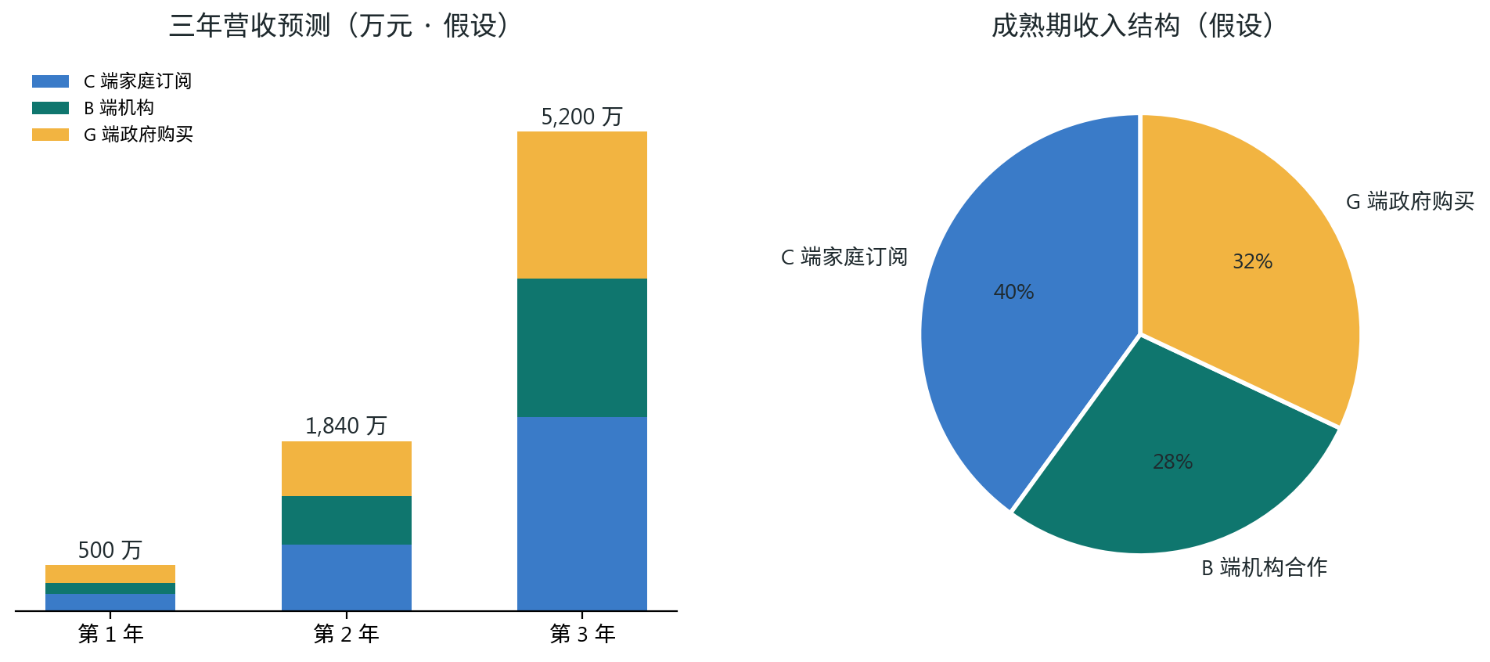
图 6 三年营收预测与成熟期收入结构（假设）
■ 6.1 三年营收预测（万元）
收入线 | 第 1 年 | 第 2 年 | 第 3 年
C 端家庭订阅 | 180 | 720 | 2,100
B 端机构合作 | 120 | 520 | 1,500
G 端政府购买 | 200 | 600 | 1,600
合计 | 500 | 1,840 | 5,200

■ 6.2 关键假设
• 付费家庭数：第 1 年约 0.3 万、第 3 年约 3–5 万（基于试点城市渗透率假设）；
• C 端年客单价约 600 元，付费转化率随口碑逐年提升；
• B 端按合作机构服务家庭数授权，G 端按地方购买服务项目打包。

七 | 融资计划

■ 7.1 本轮融资
本轮拟引入战略 / 财务投资，用于产品打磨、试点城市落地与政府/机构合作拓展。具体融资额与估值待与投资方沟通确定。
资金用途 | 占比（建议） | 说明
产品与研发 | 约 40% | AI 引擎、安全层、数据平台与合规建设
市场与渠道 | 约 30% | B 端机构合作、G 端政府项目、家长社群运营
团队建设 | 约 20% | 心理/ABA 专业团队、算法与产品人才
运营储备 | 约 10% | 试点城市落地与日常运营

■ 7.2 里程碑
1. 6 个月内：完成双 App 数据闭环，首批试点城市与机构签约；
2. 12 个月内：跑通单城单位经济模型，落地首个政府购买项目；
3. 24 个月内：扩展至 6 城，验证可复制性，启动下一轮融资。

八 | 团队与风险

■ 8.1 团队（待补充）
角色 | 职责 | 人选 / 背景
创始人 / CEO | 战略、融资、政府关系 | （待补充）
产品 / 技术负责人 | 双 App、AI 引擎与数据平台 | （待补充）
心理 / ABA 专业负责人 | ACT 内容、循证与安全合规 | （待补充）
市场 / BD 负责人 | 机构合作与政府购买 | （待补充）

■ 8.2 风险与应对
风险 | 应对
AI 心理建议的安全与合规 | 安全层 + 危机识别转介机制，明确不替代专业治疗的边界，引入专业督导
家长付费意愿不确定 | 免费基础版获客 + G 端补贴降低门槛 + B 端机构背书
政策落地节奏不一 | C/B/G 三线并行，不依赖单一渠道
数据隐私 | 数据本地化存储与权限控制，契合公共服务采购的合规要求

■ 数据来源
· 中国残联 2023 年残疾人普查报告；《孤独症儿童关爱促进行动实施方案（2024—2028 年）》（七部门）
· 国家卫健委儿童孤独症患病率数据（2022）
· 北大医疗脑健康《2020 年度儿童发展障碍康复报告》
· 各机构融资 / 规模数据来自天眼查、企查查及公开媒体报道
· 数字疗法市场规模等来自公开行业研究报道
— 本商业计划书含基于公开数据的假设性测算，仅供沟通参考 —

